ИНФОРМАЦИЯ О ПРОГРАММАХ ОЗДОРОВИТЕЛЬНОГО ОТДЫХА В ЗДРАВНИЦАХ МГУ
Московского Государственного Университета им. М.В. Ломоносова лето 2020 г.
Оформление путевок по предварительным заявкам проводится в отделе социальных программ Управленияи социального развития МГУ
(ул. Академика Хохлова, д. 3, вход со стороны Сбербанка на 2-ой этаж.) Часы работы: с 10 до16 (будни) Тел.: 939-1466, 939-1317

Пансионат «УНИВЕРСИТЕТСКИЙ»  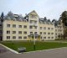 | Круглогодичный пансионат  Принимает сотрудников МГУ (сентябрь - май)  Стоимость 1600 руб. в сутки с человека. Питание 3-х разовое. Дети до трех лет - б/п., до 10 лет - скидка 10%.  В летний период с 30 мая по 31 августа проводится детский оздоровительный лагерь «Звездный университет».  Для детей и внуков сотрудников МГУ предоставляются льготы.  Смены: 30.05 - 19.06; 22.06 - 12.07; 15.07 - 04.08  06.08 – 18.08 и 18-31.08 Спецпроект «Талантливые дети России – победители конкурсов Всероссийского фестиваля науки». | Расположение: Московская область, Одинцовский р-он, д. Волково, пансионат «Университетский»  Вместимость: 200-230 человек.  2 корпуса - общая площадь - 3 тыс. кв.м, 72 номера:  36 – однокомнатных площадью 14 кв. м  36 –двухкомнатных площадью 32 кв. м
Дом отдыха «КРАСНОВИДОВО»  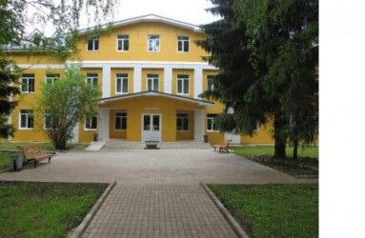 | Круглогодичный дом отдыха  Работает по летней программе с 28 июня по 31 августа  Стоимость 1600 руб. в сутки с человека.  Питание 3-х разовое.  Дети до трех лет - б/п, до 10 лет - скидка 10%. | Расположение: Московская область, Можайский р-он, дом отдыха «Красновидово»  Вместимость: 187 чел.  1-ый корпус - 82 человек, 46 номеров:  8 – одноместных, 36 – двухместных, 2 – люкс  2-ой корпус - 105 человек, 54 номера:  6 – одноместных, 36 – двухместных, 9 – трехместных, 3 – люкс
Пансионат «БУРЕВЕСТНИК»  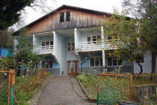  Пансионат  «СОЛНЕЧНЫЙ»  в Абхазии | Круглогодичный дом отдыха на море  Работает с мая по октябрь.  3-е отделение принимает только студентов МГУ (июль, август) – четыре смены. Питание 3-х разовое.  С июня до октября во 2-ом отделении проводится семейный отдых сотрудников МГУ.  Стоимость одноместный номер - от 2100 руб. в сутки,  двухместный - от 1600 в сутки с одного человека,  дополнительное место – от 1150 руб. в сутки.  Питание 3-х разовое Дети до трех лет – б/п | Расположение: Краснодарский край, г. Сочи, пос. Вишневка, ул. Майкопская, д.2, Второе и третье отделение.  Вместимость:  15 корпус - 105 мест, 65 номеров:  24 – одноместных площадью от 14.6 кв. м. до 16.5 кв. м  40 – двухместных площадью от 17.5 кв.м до 18.0 кв.м,  1 - полулюкс  7 корпус - 68 мест, 36 номеров:  4- одноместных площадью от 14.6 кв.м до 16.5 кв.м  32 – двухместных площадью от 17.5 кв.м до 18.0 кв.м  16 корпус – 39 мест, 20 комнат. \  11 корпус - 68 мест, 36 комнат
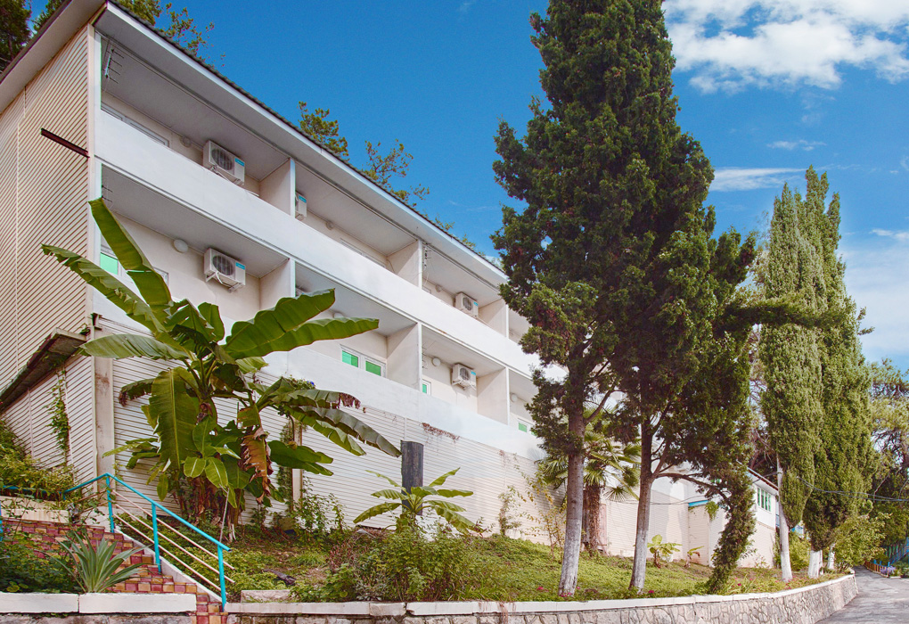 | Работает по летней программе с 15 июня по октябрь  Стоимость в июне 1600 руб. в сутки с человека  июль-август 1700 руб. в сутки с человека  сентябрь-октябрь 1600 руб. в сутки с человека  Питание 3-х разовое Дети до трех лет – б/п | Расположение:  Республика Абхазия, Гудаутский район, село Амжвахус (Каваклук)  3 корпуса – 60 мест, по 10 двухместных номеров

